BOR

Visok je 40 m. Kora je debela i na ograncima tanka. Pupovi nisu samostalni. Po obliku su jajasto-valjkasti i zaobljeni.

Iglice su duge 4 do 8 centimetara. Ostaju na grani 2 ili 3 godine. Tanke su, šiljaste i često blago uvijene.

Cvjetovi su jednospolni. Muški cvjetovi su jajasti, do 1 cm dugi. Ženski cvjetovi su u obliku malih smeđih šišarica.
Šišarke su svijetlo smeđe ili sivkaste. Sjeme je tamnosmeđe 3-4 mm dugo.
Sazrijeva u listopadu druge godine.

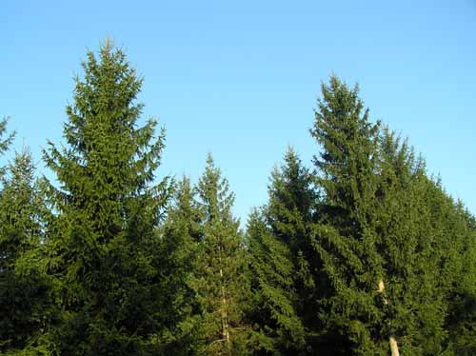 | EKOLOŠKA SVOJSTVA  Voli puno svjetlosti. Prilagodljiv je na ekološke uvjete: temperature,vlage i tla. Doživi do 250 godina. U mladosti  je osjetljiv na snijeg. Dobro podnosi mraz.
SLIKA: bor

